

DOCUMENTO DE ESPECIFICAÇÃO DE REQUISITOS DO SISTEMA BlueHouse

**Luanda / 2023**

**1.Descrição do Software**

A estrutura organizacional da polícia compreende diferentes níveis hierárquicos, desde o Comando Provincial até os Postos de Polícia. Cada esquadra é composta por companhias, subdivididas em pelotões. Cada pelotão tem 33 membros, liderados por um líder.

Na esquadra, os efetivos desempenham diversas funções, incluindo Sentinela, Oficiais em Prontidão, Piquetes e o Comandante da Esquadra. Todos trabalham em turnos de 24 horas. O Comandante é o máximo responsável, enquanto o Braçal assume em sua ausência, reportando as atividades diárias.

A Escala de Serviço é elaborada no início de cada turno, indicando o posto de trabalho, nome e horário. As responsabilidades incluem relatar casos e ocorrências aos Piquetes, que registam em expedientes como Auto de Notícia, Auto de Queixa, Denúncia, Auto de Apreensão e Auto de Detenção.

Esses documentos formam processos, encaminhados ao Comandante e, posteriormente, às autoridades superiores. A transferência de detentos ocorre após a análise e confirmação de infrações graves. O Comandante e o Braçal desempenham papéis essenciais na gestão e relato de atividades na esquadra.

**2. Público-alvo**

O nosso sistema destina-se a esquadra municipal do Cazenga e os residentes daquele município. Porém, posteriormente poderá abranger outras esquadras de policiais do país.

**3. Requisitos do sistema**

**3.1. Requisitos Funcionais**

|  |  |
| --- | --- |
| Cod | Descrição |
| RF01 | O sistema deve permitir gerir Funcionários |
| RF02 | O sistema deve permitir gerir Horários |
| RF03 | O sistema deve permitir gerir Posto de Polícia |
| RF04 | O sistema deve permitir gerir Detentos |
| RF05 | O sistema deve permitir gerir Ocorrências |
| RF06 | O sistema deve permitir realizar a transferências de detentos |
| RF07 | O sistema deve permitir enviar documentos para cargos superiores |
| RF08 | O sistema deve permitir enviar documentos para entidades superiores |
| RF09 | O sistema deve permitir registar medidas disciplinares aos funcionários |
| RF10 | O sistema deve permitir gerar relatórios diários |
| RF11 | O sistema deve permitir gerar relatórios semanais |
| RF12 | O sistema deve permitir gerar relatórios mensais |
| RF13 | O sistema deve permitir gerar relatórios anuais |
| RF14 | O sistema deve permitir fazer login de usuários |
| RF15 | O sistema deve permitir aos oficiais normais visualizar os horários de turnos |
| RF16 | O sistema deve permitir cancelar uma ocorrência não finalizada |
| RF17 | O sistema deve permitir visualizar em que estado uma ocorrência se encontra. |

**3.2. Requisitos Não funcionais**

|  |  |
| --- | --- |
| Cod | Descrição |
| RNF01 | O sistema deve garantir escalabilidade. |
| RNF02 | O sistema não deve permitir a exclusão de entidades excepto pelo comandante se o caso ainda não tiver ido pra outras instâncias |
| RNF03 | O sistema deve pedir confirmação de senha antes de finalizar qualquer documento |
| RNF04 | O sistema deve estar disponível 24 horas por dia 7 dias por semana |
| RNF05 | O sistema deve ser web |
| RNF06 | O sistema deve permitir aumentar o número de funcionários e gerentes sem prejudicar a performace |
| RNF07 | O sistema não deve ter um tempo de resposta superior a 10 segundos sobre condições normais |
| RNF08 | O sistema dever ser responsivo |
| RNF09 | O sistema deve ser fácil de usar |
| RNF10 | O sistema deve fornecer notificações claras e sucintas de erro ao realizar uma operação inválida |
| RNF11 | O sistema deve permitir apenas o uso a pessoal autorizado |

**4. Técnicas de Recolha Utilizadas**

|  |  |  |
| --- | --- | --- |
| Nome | Definição | Motivo de escolha |
| Entrevista | Conversa baseada em perguntas e respostas | Oportunidade de ter um encontro com um cliente, que explicou prontamente como funciona o trabalho em uma esquadra, rotinas, procedimentos, processos que se fazem necessárias a automação. |

**5. Definição das ferramentas de Desenvolvimento do Sistema**

|  |  |  |
| --- | --- | --- |
| Linguagem | Versão | Motivo de escolha |
| HTML | 5 | Linguagem padrão para marcação de conteúdo web. |
| CSS | 3 | Linguagem padrão para estilização de conteúdo web. |
| JavaScript | ECMAScript 2021 | Linguagem de programação padrão para dinamizar páginas webs e torná-las mais interativas. |
| Bootstrap | 5 | Biblioteca CSS versátil, e fácil de usar que oferece uma grande variedade de componentes e estilos prontos para uso |
| JSP | 3.1 | Linguagem de script server side usado para criar páginas webs dinâmicas. |
| Java | 11 | Linguagem de programação base usada no lado do servidor (backend). |
| Postgres | 10 | Banco de Dados relacional robusto, performático e gratuito usado para fazer armazenar os dados de modo temporário e organizado. |
|  |  |  |
| Ambiente de  Desenvolvimento | Versão | Linguagem de programação padrão para dinamizar páginas webs e torná-las mais interativas. |
| Netbeans IDE | 14, 15, 16 | Ambiente de desenvolvimento favorável para java e linguagens webs como html, css, e js, que possui um vasto conjunto de plugins e extensões que facilitam o processo de desenvolvimento. |
| Tomcat | 10.0 | Servidor web gratuito que implementa a especificação Java EE2, trabalhando como um contêiner para Servlets. |
| Pgadmin | 3 ou 4 | Plataforma opensource para desenvolvimento e gerenciamento de bancos de dados Postgres, fácil de usar e iterativo. |
|  |  |  |
| Modelo de Processo |  | Motivo de escolha |
| RUP |  | Modelo de gestão de projetos flexível que separa o projeto em diferentes fases e possibilita uma abordagem mais sucinta do que deve ser feito, como e quando. Também permite uma definição clara dos papéis de cada integrante do projeto. |

**6. Modelagem do Sistema**

**6.1. Diagrama de casos de uso**

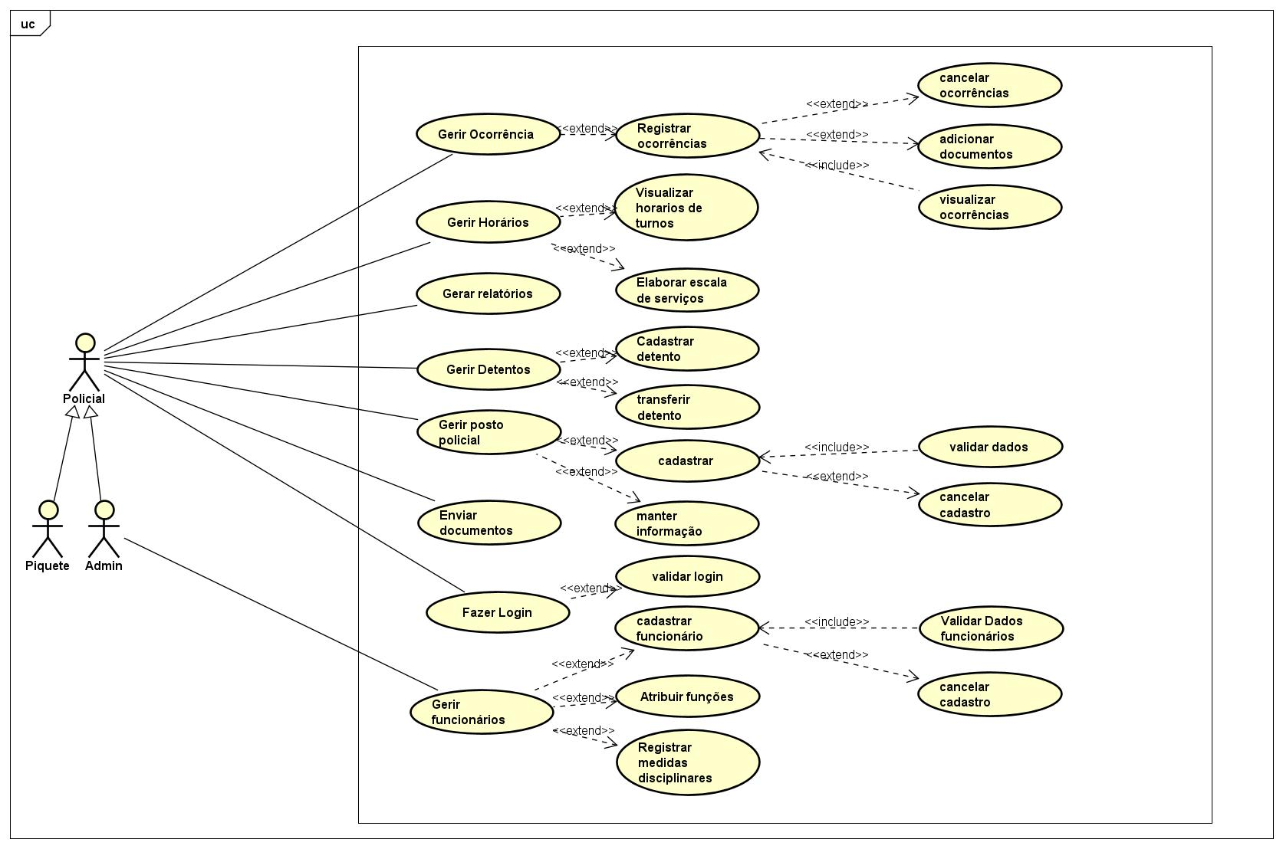

**6.1.1. Descrição do caso de uso (Gerir Funcionários)**

|  |  |
| --- | --- |
| Nome do caso de uso | Gerir Funcionários |
| Ator principal | Administrador do Sistema |
| Ator secundário | Sistema |
| resumo | Permite ao administrador do sistema gerenciar os funcionários, incluindo a inclusão de novos funcionários, a atribuição de funções e o registro de medidas disciplinares |
| Pré-condição | Estar logado e ter permissões adequadas para gerenciar funcionários. |
| Pós-condição | As alterações dos funcionários são salvas no sistema |
| Fluxo Principal – “” | |
| Ação do ator | Ação da Aplicação |
| Fazer Login | Validar Login |
| Selecionar a opção "Funcionários" no menu | Mostrar Opções de Funcionários |
| Escolher a opção desejada | Mostrar Formulário ou Funcionalidade Correspondente à Opção Escolhida |
|  | Validar e Armazenar Dados Conforme Necessário |
| Fluxo Alternativo – “” | |
| Ação do ator | Ação da Aplicação |
| **Fazer login** | **Validar login** |
| **Tentar Acessar Funcionalidade Sem Permissão** | **Exibir Mensagem de Erro Informando Falta de Permissão** |

**6.1.2. Descrição de casos de uso (Gerir Ocorrências)**

|  |  |
| --- | --- |
| Nome do caso de uso | Gerir Ocorrências |
| Ator principal | Policial |
| Ator secundário | Sistema |
| resumo | Registrar novas ocorrências no sistema, consultar ocorrências existentes e cancelar ocorrências quando necessário. |
| Pré-condição | Estar logado no sistema e ter permissão adequada para registrar novas ocorrências |
| Pós-condição | Uma nova ocorrência é registrada no sistema |
| Fluxo Principal – “” | |
| Ação do ator | Ação da Aplicação |
| Fazer Login | Validar Login |
| Entrar na aba ocorrências | Mostrar Formulário de nova ocorrência |
| Preencher dados da ocorrência | Guarda a nova ocorrência no sistema |
| Fluxo Alternativo – “” | |
| Ação do ator | Ação da Aplicação |
| **Fazer Login** | **Não tem permissão** |

**6.1.3. Descrição de casos de uso (Gerir Relatórios)**

|  |  |
| --- | --- |
| Nome do caso de uso | Gerir Relatórios |
| Ator principal | Policial |
| Ator secundário | Sistema |
| resumo | imprimir o resumo das ocorrências no sistema, este pode ser diária, semanal, mensal, etc. |
| Pré-condição | Estar logado no sistema e ter permissão para gerar relatórios |
| Pós-condição | Um relatório contendo informações sobre as ocorrências é gerado. |
| Fluxo Principal – “” | |
| Ação do ator | Ação da Aplicação |
| Fazer Login | Validar Login |
| Entrar na aba de relatórios | Mostrar Opções de Relatórios |
| Escolher a opção desejada | Gerar e Mostrar o Relatório das Ocorrências |
| Fluxo Alternativo – “” | |
| Ação do ator | Ação da Aplicação |
| **Fazer Login** | **Validar login** |
| **Entra na aba relatórios** | **Mostrar Opções de Relatórios** |
| **Escolher a opção desejada** | **Mensagem informando que não tem permissão para gerar relatório.** |

**6.1.4. Descrição de casos de uso (Gerir Horários)**

|  |  |
| --- | --- |
| Nome do caso de uso | Gerir Horários |
| Ator principal | Piquete |
| Ator secundário | Sistema |
| resumo | Gerir horários dos policiais de piquete |
| Pré-condição | Estar logado no sistema e ter permissão para gerir horários |
| Pós-condição | Atribuir horários de trabalho a outros policiais |
| Fluxo Principal – “” | |
| Ação do ator | Ação da Aplicação |
| Fazer Login | Validar Login |
| Entrar na aba horários | Mostrar actividades do dia e seus horários |
| Selecionar uma actividade num determinado horário | Mostrar actividade, resumo e o seu horário |
| Atribuir actividade a um policial | Guardar a actividade e o horário atribuido |
| Fluxo Alternativo – “” | |
| Ação do ator | Ação da Aplicação |
| **Fazer Login** | **validar login** |
| **Entra na aba horários** | **mostra as horários e actividade** |
| **Selecionar uma actividade e atribuir ao policial errado** | **Guardar a actividade e o horário atribuido** |
| **Alterar atribuição** | **Altera e salva nova atribuição** |

**6.1.5. Descrição de casos de uso (Gerir Detentos)**

|  |  |
| --- | --- |
| Nome do caso de uso | Gerir Detentos |
| Ator principal | Policial |
| Ator secundário | Sistema |
| resumo | Este caso de uso permite ao oficial de polícia gerenciar detentos, incluindo o cadastro de novos detentos, o registro de transferências e outras operações relacionadas à sua gestão |
| Pré-condição | Estar logado no sistema e ter permissões adequadas para gerenciar detentos |
| Pós-condição | As alterações nos detentos são salvas no sistema |
| Fluxo Principal – “” | |
| Ação do ator | Ação da Aplicação |
| Fazer Login | Validar Login |
| Selecionar a opção "Gerir Detentos" no menu | Mostrar Opções de Gerenciamento de Detentos |
| Escolher a Opção Desejada (ex: "Cadastrar Novo Detento") | Mostrar Formulário ou Funcionalidade Correspondente à Opção Escolhida |
|  | Validar e Armazenar Dados do Detento |
| Fluxo Alternativo – “” | |
| Ação do ator | Ação da Aplicação |
| **Fazer Login** | **Validar Login** |
| **Tentar Acessar Funcionalidade Sem Permissão** | **Exibir Mensagem de Erro Informando Falta de Permissão** |

**6.2. Diagrama de Actividades**

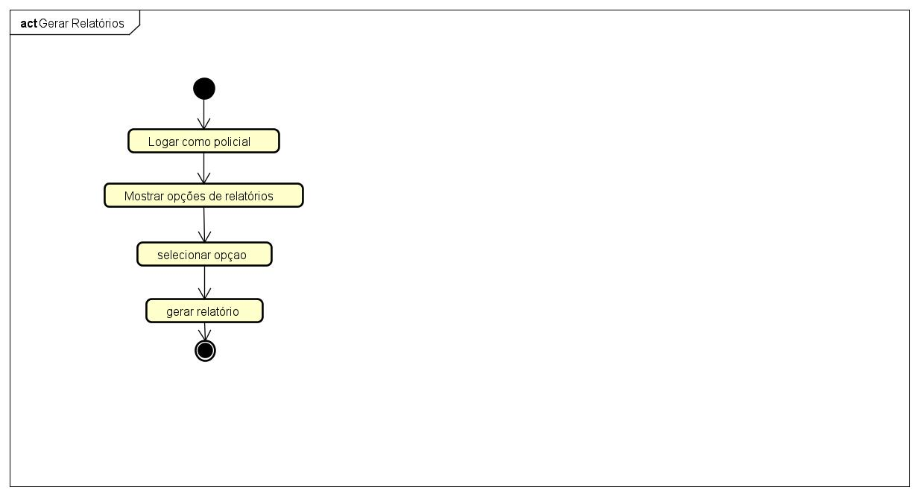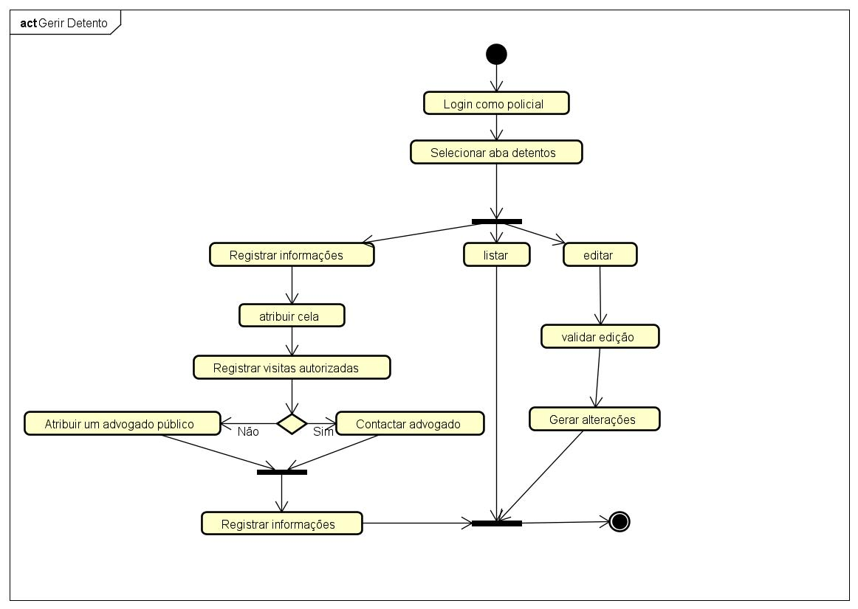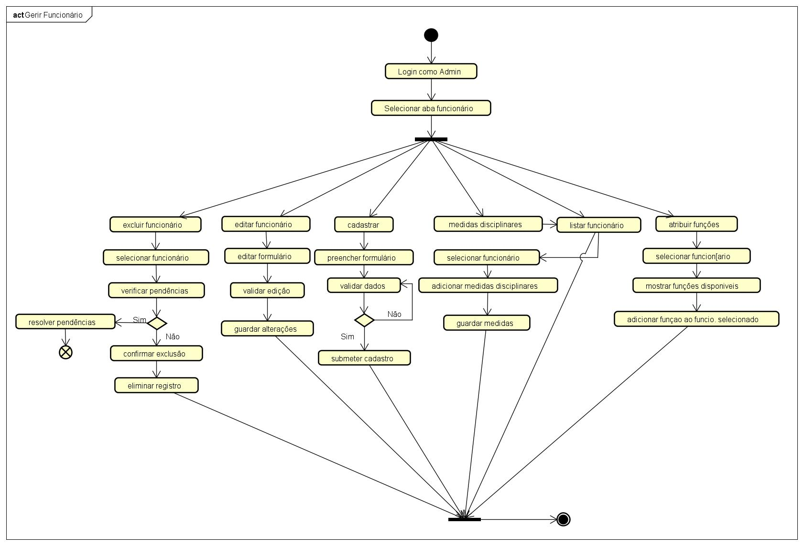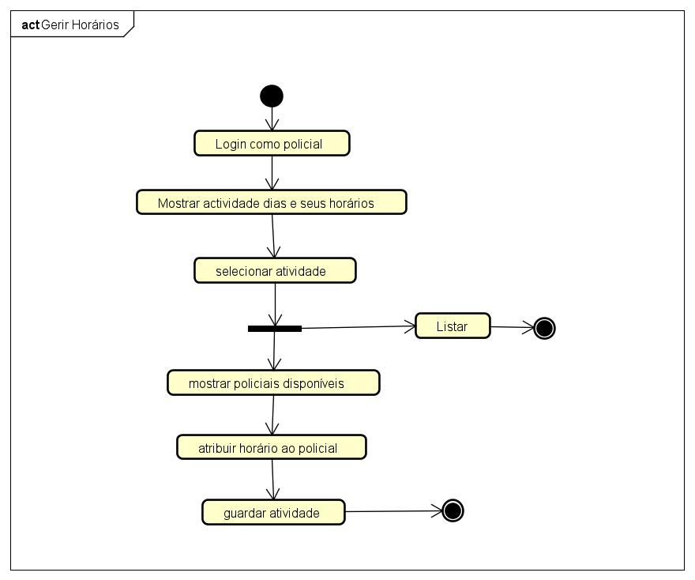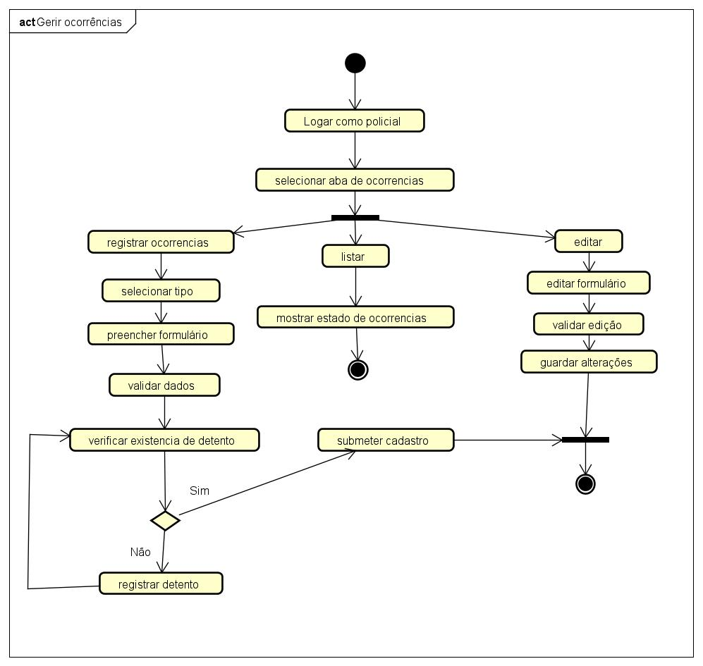

**6.3. Diagrama de Classes**

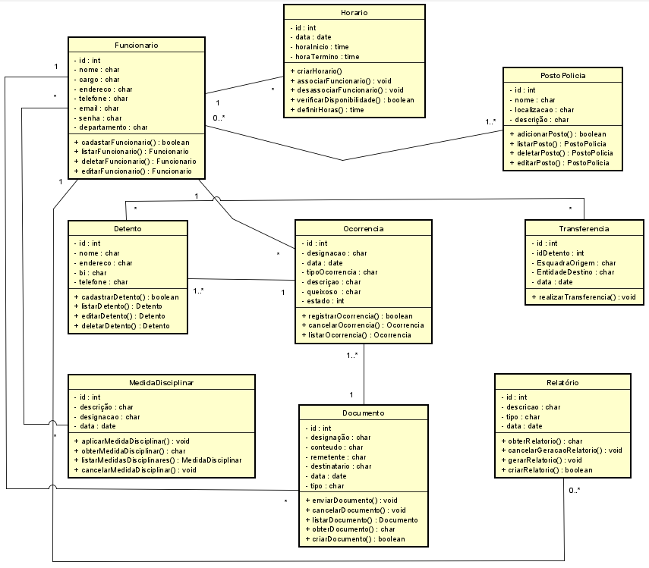

**6.4. Diagrama de Sequência**

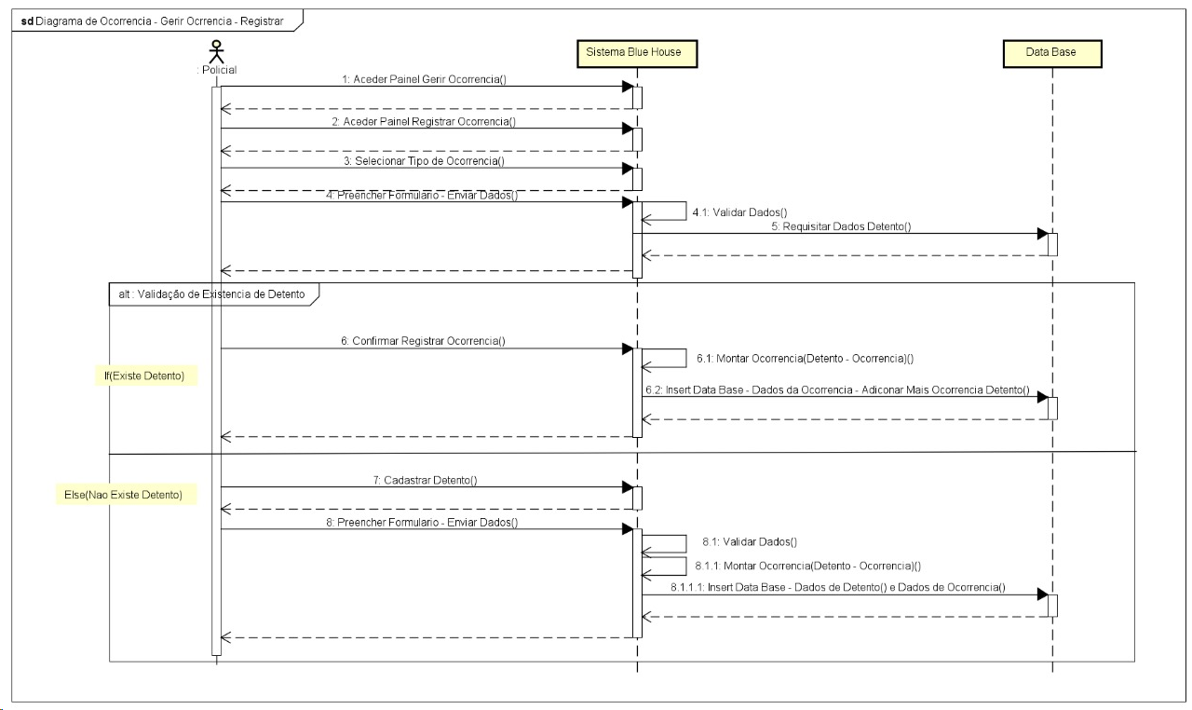

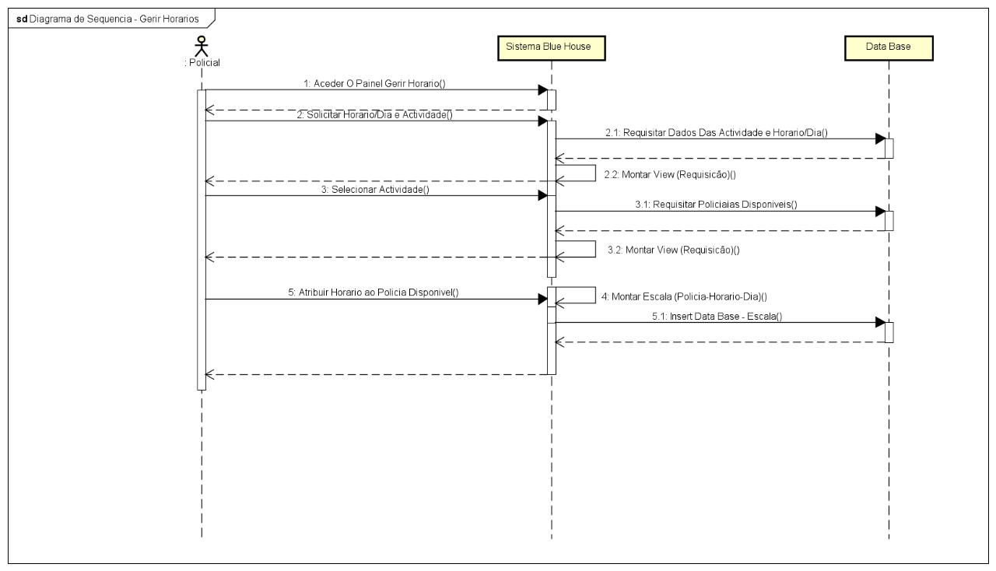

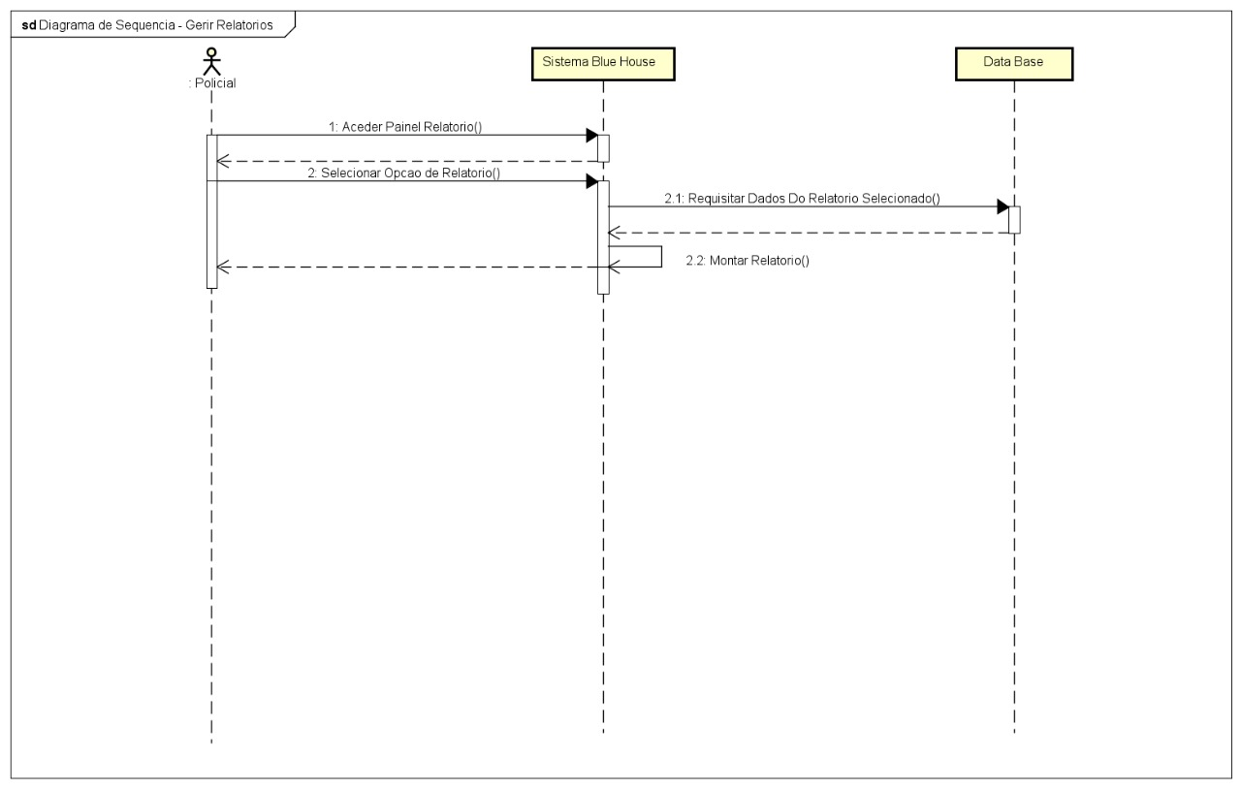

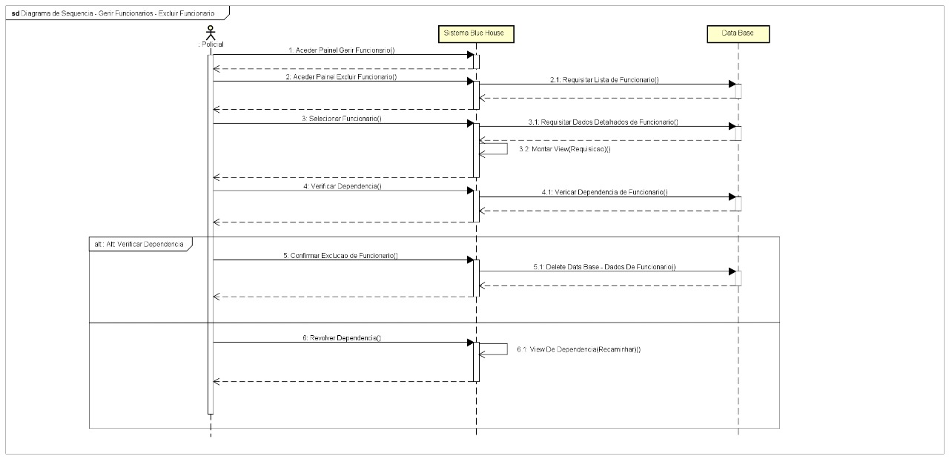

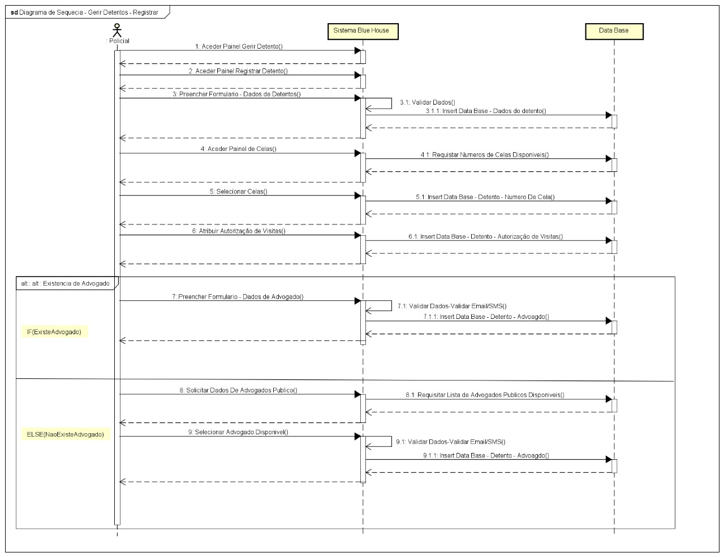

**6.5- Diagrama de Entidade relacionamento**

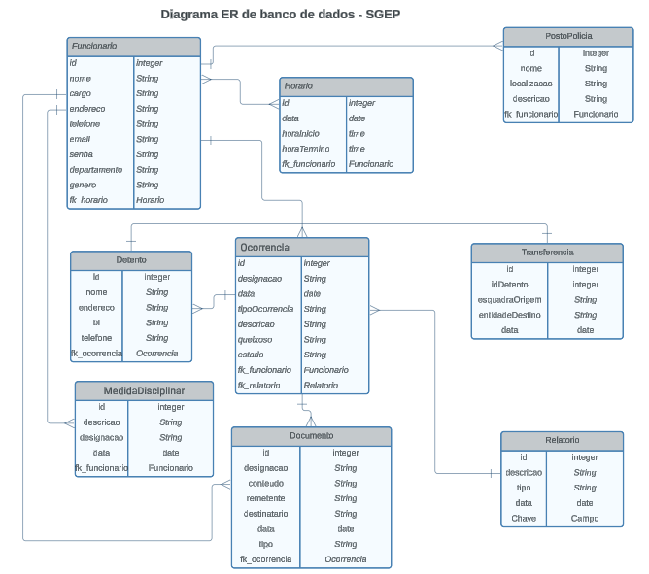

Pelo Gestor de projecto:

Erivelto Silva

______________________

Pela Direção Financeira

______________________

xxxxxxxxxxxxxxxxxxxx

Pelo Cliente

______________________

xxxxxxxxxxxxxxxxxxxxx